**Тема учебного занятия**. Прозрачные супы. Особенность приготовления. Презентация готовых блюд и кулинарных изделий потребителям.

**План учебного занятия:**

**1. Прозрачные супы. Особенность приготовления**

**2. Презентация готовых блюд.**

**Ход учебного занятия**

**1.Прозрачные супы. Особенность приготовления. Оттяжка бульона**

Прозрачные супы главным образом предназначены для возбуждения аппетита, так как они содержат большое количество экстрактивных веществ. Калорийность прозрачных супов небольшая. Прозрачные супы состоят из прозрачных бульонов и гарниров, которые готовят отдельно.

Основой этих супов являются прозрачные бульоны: костный, куриный или рыбный, а также бульон из дичи. Прозрачный бульон получают путем осветления обыкновенного бульона и насыщения его экстрактивными веществами. Этот способ называют «оттягиванием». При этом из бульона удаляются взвешенные частицы белка и жира, и он получается прозрачным. Жира на поверхности бульона не должно быть. Особенно тщательно снимают жир, если бульон подают без гарнира.

К прозрачным бульонам относиться – бульон КОНСОМЕ

Консоме — это бульон двойной крепости, в который обычно идет несколько сортов мяса: говядина, телятина, курица. Общее количество мяса берется вдвое больше, чем для обычного бульона, вместо 200 г на каждого — 400 г.

Прозрачные бульоны хранят на мармите 2–3 ч, при более длительном хранении ухудшаются их аромат, вкус и нарушается прозрачность. Мясной прозрачный бульон. Вначале варят костный бульон. Для этого используют говяжьи кости, кроме позвоночных, так как в них имеется спинной мозг, который придает бульону мутность и затрудняет его осветление. Для получения более крепкого бульона в нѐм дополнительно варят мясные продукты, предназначенные для вторых блюд. Готовый бульон процеживают и осветляют «оттяжкой».

Приготовление «оттяжки». Нежирную говядину (голяшку, шейную часть) нарезают на кусочки, пропускают через мясорубку, заливают холодной водой (1,5–2 л на 1 кг мяса), добавляют соль и ставят в холодильник на 1–2 ч для настаивания, можно добавить пищевой лед вместо части воды. При этом растворимые белки переходят в воду. После настаивания добавляют слегка взбитые яичные белки и перемешивают. В «оттяжку» можно добавить сок, вытекающий при оттаивании мяса, печени.

Осветление бульона. Процеженный бульон нагревают до 50–60 °С, вводят «оттяжку», хорошо размешивают, кладут слегка подпеченные коренья и лук и варят до кипения. Затем с поверхности снимают пену и жир, уменьшают нагрев и варят при слабом кипении 1,0–1,5 ч. Во время варки растворимые белки свертываются и с измельченным мясом образуют плотный сгусток, который захватывает взвешенные эмульгированные частицы жира и пену, придающие бульону мутность. Таким образом, бульон осветляется и одновременно обогащается экстрактивными веществами. Бульон считается готовым, когда мясо опустится на дно и бульон станет прозрачным. Готовому бульону дают отстояться, с поверхности снимают жир, процеживают через салфетку и доводят до кипения. Для осветления можно использовать «оттяжку», приготовленную из моркови и яичного белка. Для этого сырую очищенную морковь натирают, соединяют со слегка взбитыми белками яиц и тщательно перемешивают. В бульон, охлажденный до 70 °С, вводят приготовленную «оттяжку», перемешивают, добавляют подпеченные морковь, петрушку и лук, закрывают котел крышкой и доводят до кипения. После закипания с поверхности бульона снимают жир и пену и варят бульон при слабом нагреве 30 мин. Затем бульон настаивают 30 мин, снимают жир с поверхности, после чего бульон процеживают и доводят до кипения

**Бульон из кур или индеек прозрачный**. Кости птицы измельчают, кладут в котел, на них – заправленные тушки, предназначенные для вторых блюд, заливают холодной водой, доводят до кипения, снимают пену и варят при слабом кипении. В процессе варки снимают жир. Сваренных кур вынимают, а кости продолжают варить еще 1,5–2 ч. За 30 мин до конца варки кладут подпеченные коренья и лук. Готовый бульон процеживают. Если бульон получился мутный, то его осветляют. Для приготовления «оттяжки» мелкорубленые куриные кости и измельченные обрезки заливают холодной водой, кладут соль и выдерживают на холоде 1–2 ч, затем добавляют слегка взбитый яичный белок.

**Бульон рыбный прозрачный (уха).** В охлажденный до 50 °С бульон вводят «оттяжку», размешивают, кладут сырую петрушку или сельдерей и доводят до кипения. Затем снимают пену и варят при медленном кипении 20– 30 мин. Готовому бульону дают отстояться, чтобы «оттяжка» осела на дно, и процеживают. Для приготовления «оттяжки» сырые яичные белки соединяют с небольшим количеством холодного бульона или воды, хорошо перемешивают, добавляют соль и мелка нарезанный репчатый лук. «Оттяжку» можно приготовить из икры щуки или судака. Икру растирают с небольшим количеством воды до получения однородной массы, добавляют мелко нарезанный лук, соль, разводят холодной водой в 4–5-кратном размере и перемешивают. Отпуск прозрачных супов и приготовление гарниров к ним. Прозрачные супы отпускают в бульонной чашке, тарелке или суповой миске. В чашку наливают бульон, ставят еѐ на блюдце или тарелку, отдельно на пирожковой тарелке подают гарнир. При отпуске в тарелку сначала кладут гарнир, затем наливают бульон. Нормы отпуска бульона на порцию 300 или 400 г.

Гарниры приготавливают из овощей, круп, макаронных изделий, яиц, мяса, рыбы и др.

**Бульон с яйцом.** Варят яйца «в мешочек», осторожно очищают скорлупу и хранят до отпуска в бульоне при температуре 50–60 °С. При отпуске в тарелку или порционную миску кладут яйцо, заливают бульоном. Бульон с гренками с сыром. С батона пшеничного хлеба срезают корки, нарезают на ломтики толщиной 0,5–0,6 см, укладывают на противень, посыпают тертым сыром, сбрызгивают растопленным сливочным маслом или маргарином и поджаривают в жарочном шкафу до образования румяной корочки. При отпуске в бульонную чашку наливают прозрачный бульон, отдельно на пирожковой тарелке подают 3–4 гренка.

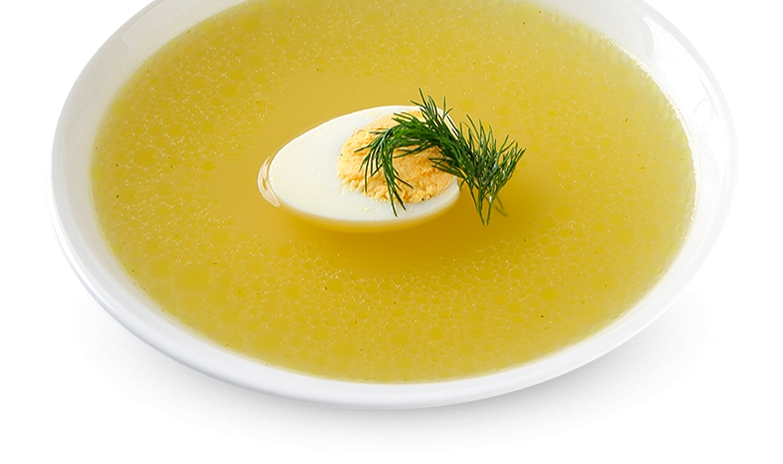

**Бульон с пирожками.** Приготавливают пирожки печеные из дрожжевого или слоѐного теста с мясным или капустным фаршем. При отпуске в бульонную чашку наливают прозрачный бульон, отдельно на пирожковой тарелке подают пирожки.

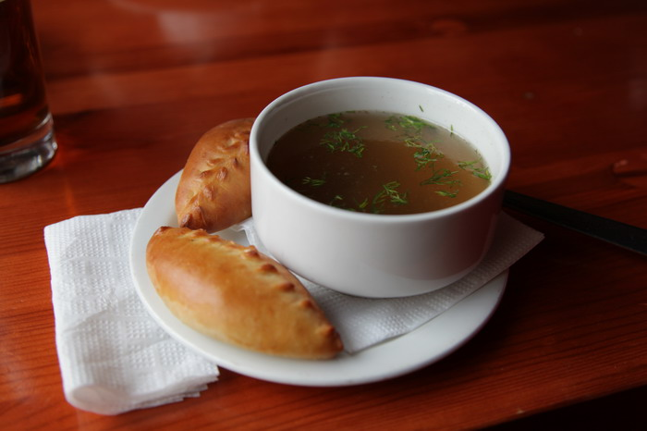

**Бульон с пельменями**. Говядину и свинину нарезают на кусочки, пропускают через мясорубку 2–3 раза, добавляют мелкорубленый репчатый лук, воду, соль, молотый перец, сахар и хорошо перемешивают. Тесто для пельменей приготавливают так же, как для домашней лапши. Тесто раскатывают длинной полоской толщиной 1,5–2 мм. Отступив от края 3–4 см, раскладывают шарики фарша массой 7–8 г на расстоянии 3–4 см один от другого. Края теста и промежутки между шариками фарша смазывают яйцами. Затем край теста приподнимают, накрывают им фарш, прижимают вокруг каждого шарика и специальным приспособлением или формочкой вырезают пельмени. Масса одной штуки должна быть 12–13 г. Сформованные пельмени укладывают на лотки, посыпанные мукой, и ставят в холодильник для хранения или замораживания. В кипящую подсоленную воду закладывают пельмени и варят до готовности. Когда пельмени всплывут, их вынимают шумовкой. При отпуске в тарелку или суповую миску кладут готовые пельмени, наливают горячий прозрачный бульон.

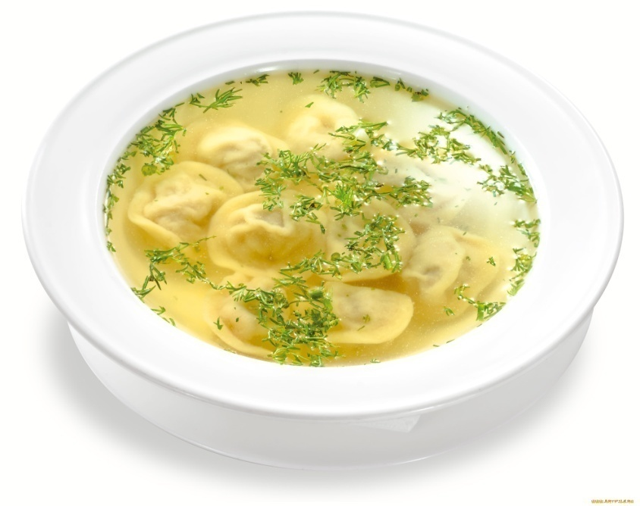

**Бульон с фрикадельками.** Фрикадельки укладывают в сотейник в один ряд, заливают небольшим количеством бульона и припускают. Готовые фрикадельки промывают горячим бульоном или водой от сгустков свернувшегося белка и хранят в бульоне на мармите. При отпуске в тарелку или порционную миску кладут фрикадельки и наливают бульон.

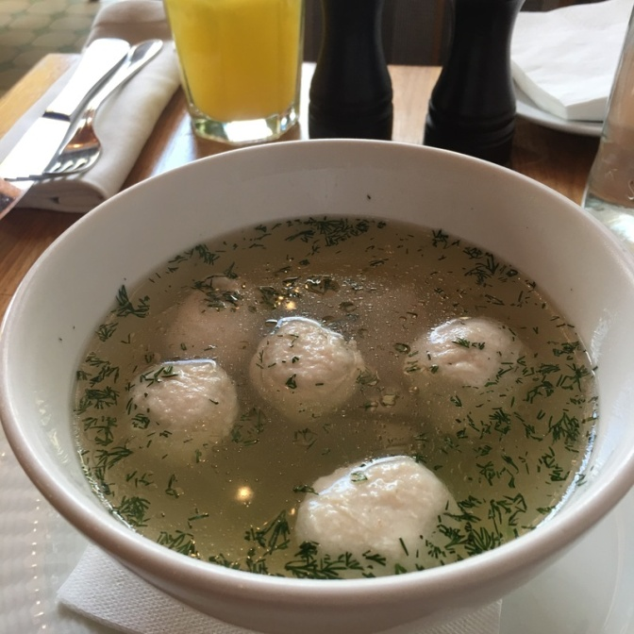

**Уха с расстегаями или кулебякой.** Расстегаи или кулебяку приготавливают с рыбой и визигой или с рыбой и рисом. При отпуске в бульонную чашку наливают прозрачный рыбный бульон (уху), отдельно, на пирожковой тарелке подают расстегаи или кусок кулебяки, на розетке – измельченную зелень петрушки или укропа и кружочек очищенного лимона.

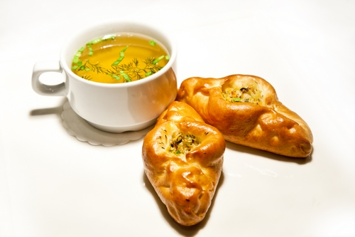

1. **Презентация готовых блюд, напитков и кулинарных изделий потребителям.**

Больше всего радости приносит подача блюда, его внешний вид, а после, уже вкусовые качества и послевкусие.

Таблица – Декор и

|  |  |
| --- | --- |
| базилик | **Базилик-фри**  Листья базилика по одному опускать пинцетом в разогретый фритюр на пару секунд.  Хранить в закрытом контейнере в сухом месте при комнатной температуре. |
| сырная чипса | **Сырные чипсы**   * Твердый сыр (пармезан, грана падано, джугас иили аналоги) натереть на мелкой терке. * Разогреть сухую сковороду и высыпать на нее сыр тонким слоем. дать пару секунд подплавиться и снять при помощи лопатки. * Разломать на куски необходимого размера. Хранить в закрытом контейнере в сухом месте при комнатной температуре. |
| хлебная чипса | **Чипсы из багета**  Багет заморозить и нарезать на слайсере на ломтики толщиной 2 мм. Подсушить в жарочном шкафу при температуре 180 градусов в течение 3-4 минут. Хранить в закрытом контейнере в сухом месте при комнатной температуре. |
| земля | **Земля из хлеба**  Выпечь хлеб по любой рецептуре с добавлением чернил каракатицы. Подсушить до состояния сухарей и размолоть в мелкую крошку.  Хранить в закрытом контейнере в сухом месте при комнатной температуре. |
| картофель пай | **Картофельный кранч**   * Картофель натереть на терке. * Небольшими порциями опускать в разогретый фритюр и жарить по паре минут до золотистого цвета и хрустящего состояния. * Переложить на бумажные полотенца. Посолить.   Хранить в закрытом контейнере в сухом месте при комнатной температуре.  Вариация:  Натертый картофель вымочить в свекольном соке в течение 20-30 минут. Обсушить и затем жарить во фритюре. На выходе получится картофель пай ярко-красного цвета. |
| зелень | **Микрозелень**  Микрозелень можно выращивать  из редиса, подсолнуха, свеклы, гороха, люцерны и многих других пищевых растений. |

**ДОМАШНЕЕ ЗАДАНИЕ:**

1. Конспект
2. Анфимов Н.А. «Кулинария» (стр 77-79)
3. Васюкова А.Т.
4. Интернет ресурсы «Современная подача супов», современный декор к блюдам